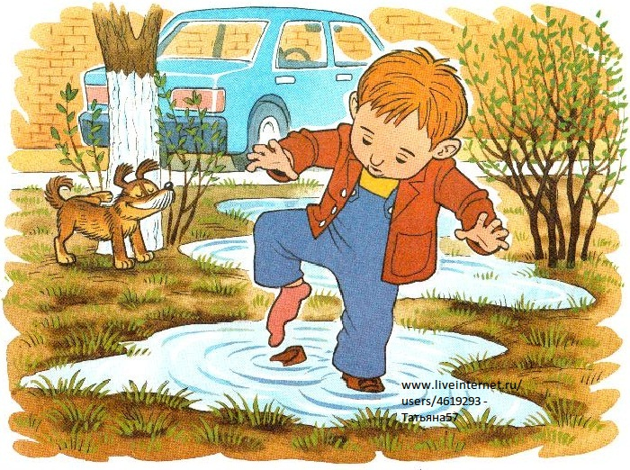
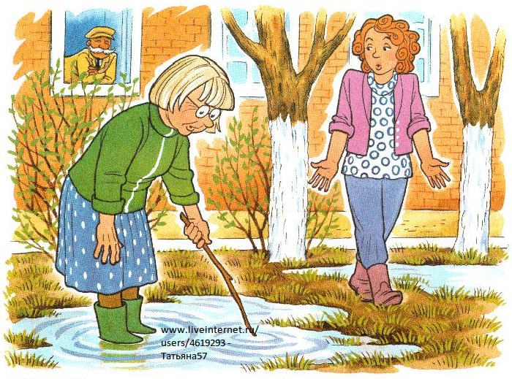
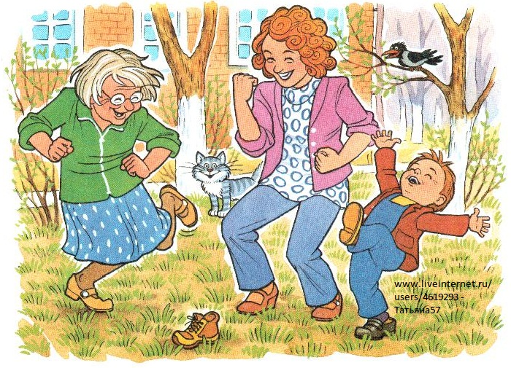
Тема: Составление рассказа «Как солнышко ботинок нашло» по серии сюжетных картин.
Цель: Создать условия для развития умений детей составлять рассказ по серии сюжетных картин.
Задачи: 1. Развивать у детей умение отвечать на вопросы полным предложением, активизировать словарь по теме
2. Развивать внимание, мышление, связную речь
3. Способствовать развитию трудолюбия, аккуратности и навыкам ухода за предметами обуви и одежды.
Предварительная работа: рассматривание сюжетных картин по теме «Одежда», «Обувь», «Головные уборы», беседы, наблюдения за сезонными явлениями.
Оборудование и материал: серия сюжетных картин, картинки с изображением предметов одежды, обуви и головных уборов.

Ход:
I Орг. момент
1. К нам в гости пришел мальчик, Коля. Но он, почему-то грустный. Как вы думаете почему Коля грустит? (предположения детей). Он не может найти свою одежду. Как можно помочь Коле? (ответы детей). Давайте поможем ему найти их.
На столе расположены картинки: одежды, обуви, головных уборов в хаотичном порядке.
Воспитатель: Давайте поиграем в игру «Помогите Коле навести порядок». Подойдите ко мне и возьмитесь за край ленточки, те кто в взялся за красные ленточки будет командой под номером один, зеленые под номером два и желтые под номером три. Мы с вами разделились на три команды. Первая команда соберет головные уборы, вторая – одежду, третья – обувь. Возьмите каждый по одной картинке. Теперь все сложим в шкаф: на верхнюю полку положим головные уборы, на среднюю полку одежду, а на нижнюю полку поставим обувь.
II. Основная часть
2. Объявление темы.
Воспитатель: Сегодня мы узнаем историю, которая произошла с мальчиком Колей. Но эта история нарисована художником, который проходил мимо и увидел эту необычную историю, а мы с вами ее расскажем.
3. Беседа по серии картин.
- Где гулял мальчик Коля?
- Чего было много вокруг дома?
- Почему Коля стоит в одном ботинке?
- Как поступил Коля, когда заметил, что у него нет ботинка?
- Как вы думаете, он нашел его?
- Кому рассказал Коля о своей потере?
- Кто стал искать ботинок после Коли?
- А после бабушки?
- Где Коля мог потерять ботинок?
- Почему солнышко нашло ботинок, а все остальные нет?
- Нужно ли поступать так, как поступил Коля? Почему?
А теперь немножко отдохнем.
Физкультминутка «Туфельки нарядные».
Выполнение движений по тексту стихотворения.

Туфельки нарядные, | Правая нога вперед, на носок.
Туфельки парадные, | Левая нога вперед, на носок
Лаковые, с ремешком, | Правая нога вперед, на пяточку.
И подошва с каблучком. | Левая нога вперед, на пяточку.
Туфли Маше в самый раз  Можно выходить на пляс | Руки на поясе, «пляшут»

5. Совместное составление рассказа по серии картин.
Как солнышко ботинок нашло.
Однажды Коля вышел во двор погулять. Во дворе было много луж. Коле очень нравилось бродить по лужам в своих новых ботинках. И тут мальчик заметил, что на одной ноге нет ботинка.
Стал Коля искать ботинок. Искал, искал, но так и не нашел. Пришел он домой и рассказал все бабушке и маме. Во двор отправилась бабушка. Искала, искала она ботинок, но так и не нашла. Вслед за бабушкой во двор вышла мама. Но и она не смогла найти ботинок.
После обеда из-за туч выглянуло яркое солнышко, осушило лужи и нашло ботинок.
6. Рассказы детей.
Ребята, а теперь вы самостоятельно составьте рассказ по серии картин.

4. И/у «Помоги подобрать одежду для Коли»
Дети делятся на две команды. На первый, второй рассчитайтесь. Первые номера одна команда, вторые – другая команда. На столе картинки, нужно подобрать вещи по погоде. Каждый ребенок проговаривает, почему он выбрал эту вещь.

7. Итог.
Воспитатель: «О ком мы сегодня составляли рассказ? В какое время года произошла эта история?
Как нужно относиться к одежде и обуви, которую вам покупают родители?

Муниципальное бюджетное дошкольное образовательное учреждение
Белоярский детский сад «Огонёк»

Конспект образовательной деятельности

Тема: Составление рассказа «Как солнышко ботинок нашло» по серии сюжетных картин.
(подготовительная группа)

Составители: Сартыкова В.П.

с. Белый Яр 2016 г.

